Детское объединение: «Школа деда Всеведа» 5-6 лет
Педагог дополнительного образования: Савватеева Татьяна Анатольевна
Время по расписанию: среда 2 часа, 17.00-17.25, 17.35-18.00.

Дата | Тема | Содержание  занятия | Задания/  Образец для практики | Формы обратной связи
28.10. | Модуль «На пороге школы»  Раздел «Веселая азбука»  № занятия 19-20  Тема: «Самое большое море и озеро. Согласный звук с, буква С с.  Цели: дать информацию о морях и озерах, повторить пройденные звуки, научить детей четко произносить звук с; выделять звук с в ряду гласных и согласных звуков, определять позицию звука с в словах | - Пальчиковая гимнастика "Волны" | - Согните руки в локтях, переплетите пальцы, соединяя руки.  - Сделайте несколько волнообразных покачиваний сцепленными руками, приподнимая то один, то другой локоть.  Ходят волны на просторе,  Вы узнали? Это - море. | WatsApp педагога дополнительного образования
 |  | - "Подводная труба» | - Сложите пальцы так, чтобы получился бинокль. Большие пальцы находятся снизу, кончики остальных пальцев прижаты к ним. Теперь один кулачок приставьте к другому так, чтобы получилась труба. посмотрите в подзорную трубу. Второй глаз должен закрыт!  Влево, вправо, за корму.  Встал на мостик капитан,  Смотрит здесь, смотрит там.  То в бинокль, то в трубу
 |  | - Презентации «Что такое море? «Озеро Байкал» | 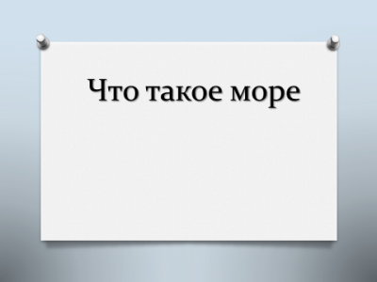
 |  | - Разминка " Море" | Волны плещут в океане (дети машут руками, изображая волны)  Что нам чудиться в тумане (вытягивают руки вперёд)  Это мачты кораблей (вытягивают руки вверх)  Пусть плывут сюда скорей! (дети приветственно машут руками)  Мы по берегу гуляем, моряков мы поджидаем (ходьба на месте)  Ищем ракушки в песке (наклон вперёд)  И сжимаем в кулаке (сжимают кулак)  Чтоб побольше их собрать, надо чаще приседать (приседание)
 |  | - Презентация «Учим буквы»  - найдите слова со звуком с (Слайд 7);  - назовите слова, где мы звук с слышим в начале слова, в середине, в конце (Слайд 8);  - разукрасьте рисунок (Слайд 9); | 
 |  | Спасибо. Молодцы

